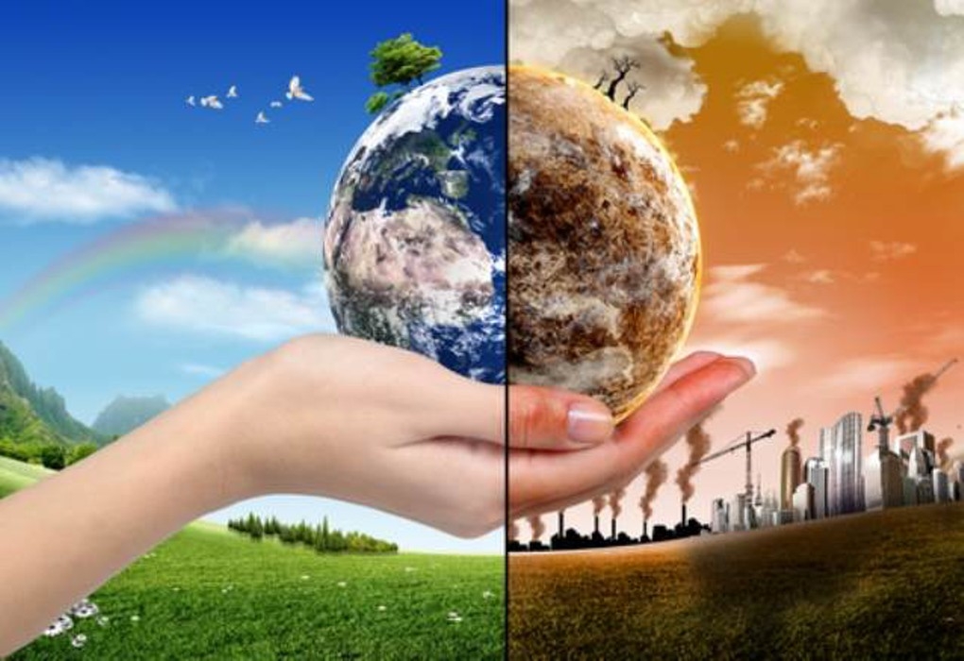

Будущее человека.
От чего (кого) зависит будущее человека.
Так уж устроен человек, что он любит мечтать, представляя, что с ним будет завтра, через год, два, десять… Я думаю, что каждый из вас задумывался об этом. Но какими бы ни были эти мечты, они неразрывно связаны с нашим общим домом – ведь все мы живем на маленькой голубой планете с таким родным именем – Земля. И сейчас мы попробуем представить, что с нашим домом будет лет через 10, 20, 30…
Будущее нашей планеты зависит от людей, то есть от нас с вами.
Ни для кого не секрет, что наш мир стоит на пороге экологической катастрофы. Состояние природы начинает угрожать существованию самого человека. За нарушение законов биосферы человек уже расплачивается своим здоровьем. Но самое страшное, что за это придётся платить и будущим поколениям. Единственное спасение – в том, чтобы услышать голос природы, подчиниться её законам, отказаться от потребительского отношения к Земле и её богатствам. Единственное спасение – в экологической культуре.
В последнее десятилетие мы всё чаще слышим слово «экология». Эта наука пытается дать ответы на трудные вопросы: что можно брать у природы, как это правильно делать? Слово «экология» составлено из 2 греческих слов: «ойкос» - «жилище, дом» и «логос» - учение. Наука о жилище, доме. А что мы с вами называем общим домом? Правильно, нашу планету.
А обитатели этого дома – звери, птицы, рыбы, насекомые, травы, деревья, водоросли, микробы и все мы – люди.
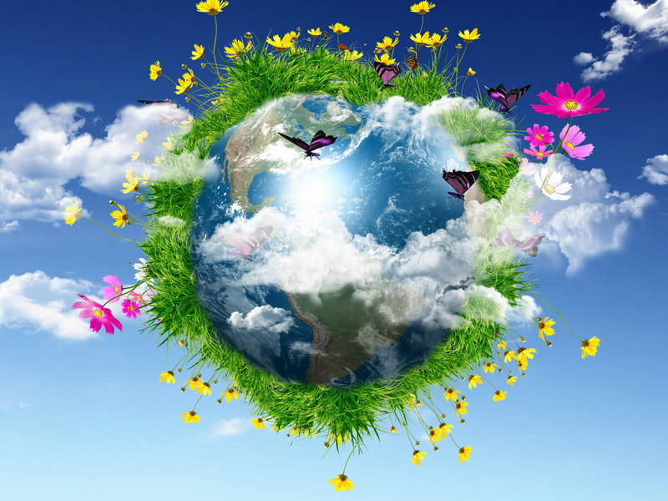
Входя в нашу собственную квартиру, мы вытираем ноги или снимаем обувь. Никому не придёт в голову, сняв ботинки, поставить их на стол. Мы стараемся не ссориться с нашими близкими, поддерживаем мир в семье.

В общепланетном доме, на лоне природы, люди ведут себя как хулиганы. Они часто думают, что кладовая природы неисчерпаема, а богатства планеты безграничны. Это опасное заблуждение. Заблуждением является и то, что почва, вода и воздух самоочищаются, как бы мы их ни загрязняли, а также и то, что вредных живых созданий надо уничтожать. Природа живет по своим законам. Эти законы не в силах отменить и изменить ни одно правительство мира. Мы можем только учитывать их, уважать и использовать.

Каковы же законы экологии? Наверное, они очень сложные, раз человек до сих пор не научился соблюдать их?

Давайте попробуем сформулировать эти законы.

1 ситуация. Два рыбака ловили рыбу на берегу реки, но в лесу были тучи комаров. «Эх, нашёлся бы учёный, который бы истребил всю эту «нечисть»!» - в сердцах воскликнул молодой рыбак. Старый рыбак, который сидел рядом, не говоря ни слова, взял только что пойманного хариуса и разрезал ножом его толстое брюшко. Желудок рыбы был наполнен … комарами.

Какой же экологический урок дал старый рыбак молодому?
- Если уничтожить комаров, то исчезнет и рыба, которая ими питается. А если исчезнет рыба, будут голодать люди.
- В природе всё находится в равновесии, всё связано.
- Природа очень разумна. Она сама регулирует количество всех живых организмов.

В природе всё взаимосвязано, эту взаимосвязь и изучает экология. А можете ли вы привести свои примеры

- В Китае были уничтожены миллионы воробьёв, после чего развелось огромное количество вредителей. И китайцы стали покупать воробьёв в других странах.

- В Норвегии уничтожили хищных птиц, чтобы сохранить куропаток. Но куропатки вскоре погибли от эпидемии. Оказывается, ястребы и совы поедали больных птиц, выполняли роль санитаров, а значит, предотвращали эпидемии.

ИТАК, первый закон экологии: ВСЁ СВЯЗАНО СО ВСЕМ.

2 ситуация. В природе нет никаких отходов: растения производят кислород, которым дышат животные; опавшие листья и останки животных становятся добычей почвенных микроорганизмов, которые возвращают почве неорганические соединения, поддерживая ее плодородие и делая возможным развитие растений. Получается своеобразный круговорот. Природа состоит из тысяч круговоротов, зависящих друг от друга. В них имеются механизмы, восстанавливающие равновесие при его нарушении. В природе ни одно органическое вещество не будет синтезировано, если нет средств для его разложения.

ЗАКОН ВТОРОЙ – Всё должно куда-то деваться.

Ничто не исчезает бесследно, то или иное вещество просто перемеща­ется с места на место, переходит из одной молекулярной фор­мы в другую, влияя при этом на жизненные процессы живых организмов. Действие этого закона – одна из главных причин кризиса окружающей среды.

Вопреки этому закону человек создал (и продолжает создавать) химические соединения, которые, попадая в природную среду, не разлагаются, накапливаются и загрязняют ее, например полиэтилен, пластмассы. Эти соединения не перерабатываются бактериями, и никогда не участвовали ни в каких природных круговоротах. Природа просто не знает, что с ними делать. Идущие в отходы химические соединения накапливаются и загрязняют нашу Планету. То есть человек движется по пути: ресурс – продукт – отход. Мусор – это неразумно израсходованные природные ресурсы. На каждого из 7 млрд жителей нашей планеты приходится в среднем около 1 т мусора в год. И это не считая миллионов изношенных и разбитых автомобилей. Если весь накапливающийся за год мусор не уничтожать и не перерабатывать, а ссыпать в одну кучу, образовалась бы гора высотой с Эльбрус – высочайшую горную вершину Европы (5642 м). Не менее загрязнён и океан.

Ничто не исчезает бесследно, в том числе и мусор, который закапывают или сжигают. Из одного вещества возникает другое, при этом отравляется воздух, меняется климат, болеют люди.

Простой пример. Сухая батарейка после сравнительно недолгого использования выбрасывается в контейнер, откуда попадает на свалку и сжигается. При сжигании находящаяся в ней ртуть испаряется и вместе с дымом разносится по округе. Дождем или снегом соединения ртути заносятся в ближайший водоём, где и оседает на дно. Здесь их перерабатывают бактерии, превращая в металлическую ртуть, которая распределяется в воде и поглощается рыбой. Не участвуя в процессах жизнедеятельности, это ядовитое вещество накапливается сначала в органах рыбы, а затем и в органах питающихся рыбой людей.

Огромные количества веществ, например, нефти и руды, извлечены из земли, преобразованы в новые соединения и рассеяны в окружающей среде.

Так как эти вещества не участвуют в процессах жизнедеятельности и ядовиты, то они приводят к различным серьёзным заболеваниям.

И не стоит спорить с природой, потому что есть…третий закон экологии

Почему человек начал сооружать подводные лодки такой же обтекаемой формы, что и тела рыб и дельфинов? Почему человек начал сооружать многоэтажные здания, подсматривая, как работают пчелы? Почему человек начал летать на парашютах, словно одуванчиковые пушинки?

Не кажется ли нам обидным перенимать у Природы ее инженерно - технические находки? Нет, потому что в природе всё устроено разумно. Третий закон предлагает человеку смириться с тем, что природа знает лучше и попытаться хоть чему-то научиться у нее.

Третий закон экологии «Природа знает лучше»

Суть этого за­кона в том, что все созданное природой – совершенно. Если человек не знает, что делать с каким-либо явлением или ве­ществом, как его можно использовать, это не значит, что дан­ное явление или вещество бесполезно. Человек еще не «до­рос» до полного понимания всех природных процессов. А это может произойти только в том случае, если человек поймет, что он и природа – единое целое.

Третий закон говорит о том, что, пока нет абсолютно достоверной информации о механизмах и функциях природы, мы, подобно человеку, незнакомому с устройством часов, но желающему их починить, легко вредим природным системам, пытаясь их улучшить.
4 ситуация. Как мы обогреваем своё тело и жилище в холодное время года?
Чтобы изготовить тёплую одежду и обогреть дом нам необходима энергия.
Где мы её берём? Сжигаем уголь, нефть, газ, дрова – это невозобновимые источники энергии. К чему это приводит? Рост числа катастроф на нашей планете: цунами, землетрясения, ураганы, пожары, засуха.

При сгорании топлива образуется углекислый газ, который накапливается в атмосфере. К чему это приводит? Глобальное потепление климата – есть главная плата за человеческую хозяйственную деятельность.

Чернобыль – плата за дешёвую электроэнергию

Мы отбираем жизнь у планеты. По данным Международного Фонда дикой Природы ежедневно исчезает около сотни видов растений и животных. К чему это приводит? – «бесплатных обедов нет». За все надо платить.

Четвёртый закон «За всё надо платить» или «Ничто не даётся даром» Глобальная эко­логическая система, представляет собой единое целое, в ней нельзя что-либо взять, не отдав взамен. Все, что извлечено из природы, должно быть возмещено. Таких платежей невоз­можно избежать, они могут быть только отсрочены.
Итак, четыре закона экологии. Как видим, природа очень жестоко наказывает тех, кто не выполняет её законов. А между тем этих законов всего четыре. Их так легко запомнить!
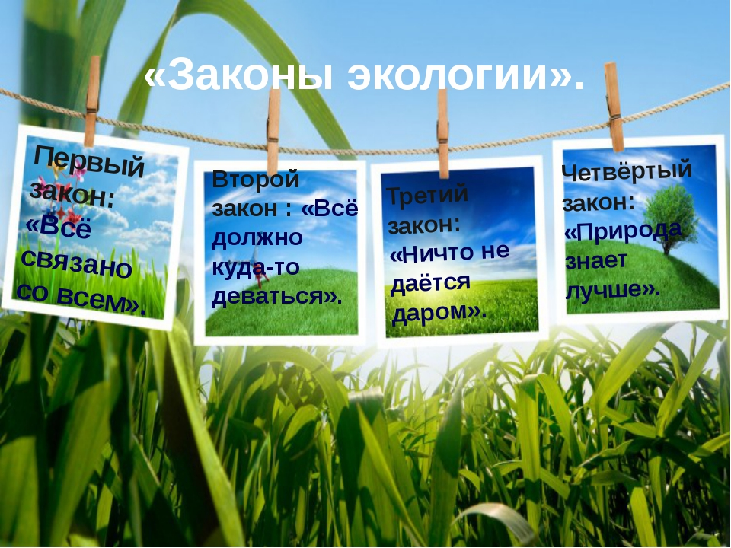
Давайте же помнить об этом: наше будущее – в наших руках.

